|  |  |
| --- | --- |
|  | |
| **PROJEKT ORGANIZACJI RUCHU** | |
|  | |
| Projekt pn: Utworzenie pętli rowerowych oraz infrastruktury turystycznej na obszarze powiatu olkuskiego jako zintegrowanego produktu turystycznego. | |
|  | |
| Lokalizacja: | |
| **Skrzyżowanie ulicy Na skarpie i ul. Świętokrzyskiej**  **miejscowość Olkusz, gmina Olkusz** | |
|  | |
| Organizacja nr 1 | |
| Projekt opracowali: Podpis: | |
| mgr inż. Szczepan Maślanka |  |
|  |  |
| do nagłówka  **e-mail: mm_08@interia.pl** | |
| KRAKÓW, 2022 | |

**OPIS TECHNICZNY**

**DO PROJEKTU TECHNICZNEGO STAŁEJ ORGANIZACJI RUCHU**

**SPIS TREŚCI:**

1. PODSTAWA OPRACOWANIA – MATERIAŁY WYJŚCIOWE DO PROJEKTOWANIA 3

2. ZAKRES OPRACOWANIA 3

3. CHARAKTERYSTYKA DRÓG 3

3.1. Charakterystyka DRÓG GMINNYCH 4

4. STAN ISTNIEJĄCY; PARAMETRY GEOMETRYCZNE DRÓG 4

5. PRZYJĘTE PARAMETRY TECHNICZNE I ZAŁOŻENIA PROJEKTOWE 4

6. STAN PROJEKTOWANY 4

7. ZASADY ROZMIESZCZANIA ZNAKÓW DROGOWYCH 4

8. TERMIN WPROWADZENIA STAŁEJ ORGANIZACJI RUCHU 6

**SPIS RYSUNKÓW:**

**RYSUNEK 1: RYSUNEK POGLĄDOWY - PRZEBIEG SZLAKU, PLAN ORIENTACYJNY**

1. PODSTAWA OPRACOWANIA – MATERIAŁY WYJŚCIOWE DO PROJEKTOWANIA

* Inwentaryzacja istniejącego w terenie oznakowania,
* Ustawa Prawo o ruchu drogowym z dnia 20 czerwca 1997 r. (Dz. U. 1997 nr 98 poz. 602 z późn. zm.),
* Rozporządzenie Ministra Infrastruktury z dnia 23 września 2003r. w sprawie szczegółowych warunków technicznych dla znaków i sygnałów drogowych oraz urządzeń bezpieczeństwa ruchu drogowego i warunków ich umieszczania na drogach [Dz.U. 2003 nr 220 poz. 2181](https://isap.sejm.gov.pl/isap.nsf/DocDetails.xsp?id=WDU20032202181) tekst jednolity Dz.U. 2019 poz. 2311.
* Rozporządzenie Ministra Infrastruktury z dnia 12 października 2021 r. zmieniającym rozporządzenie w sprawie szczegółowych warunków technicznych dla znaków i sygnałów drogowych oraz urządzeń  bezpieczeństwa ruchu drogowego i warunków ich umieszczania na drogach (Dz.U. 2021 poz. 2066).
* Mapy syt.

2. ZAKRES OPRACOWANIA

Zakres opracowania obejmuje uzupełnienie oznakowania drogowego w rejonie skrzyżowania drogi gminnej nr 120243 K – ulica Na skarpie oraz drogi gminnej nr 120243 K – ulica Świętokrzyska. Skrzyżowanie zlokalizowane jest w miejscowości Olkusz. Działanie związane jest z utworzeniem pętli rowerowych oraz infrastruktury turystycznej na obszarze powiatu olkuskiego jako zintegrowanego produktu turystycznego.

3. CHARAKTERYSTYKA DRÓG

3.1 Charakterystyka dróg gminnych

**Droga gminna 120243 K** ul. **Na Skarpie** jest to droga o niskiej intensywności ruchu samochodowego o znikomym udziale ruchu ciężkiego. **Droga gminna 120296 K** ul. **Świętokrzyska** jest ulicą dojazdową do posesji Analizowany fragment drogi obejmuje skrzyżowanie tych 2 ulic. Na obu drogach dominuje ruch lokalny. Zauważalna przewaga pojazdów osobowych.

3.2. Charakterystyka dróg krzyżujących się

Droga gminna 120243 K obejmuje ulicę Na Skarpie. Droga łączy ze sobą ul. Świętokrzyską i ul. K.K. Wielkiego Projekt obejmuje Skrzyżowanie ulic Na Skarpie i Świętokrzyskiej. Szlak komunikacyjny ma charakter lokalny, który jest powiązany z dojazdem do pracy oraz korzystaniem z obiektów usługowych. Droga gminna nr 120296 K ul. Świętokrzyska jest ulicą dojazdową i niskim natężeniu ruchu.

4. STAN ISTNIEJĄCY; PARAMETRY GEOMETRYCZNE DRÓG

Droga gminna nr 120296 K ul. Świętokrzyska

Droga gminna nr 120296 K ul. Świętokrzyska jest ulicą dojazdową i niskim natężeniu ruchu. Droga na analizowanym odcinku jest drogą jedno jezdniową. Szerokość jezdni drogi ul. Świętokrzyska wynosi od 3,9 do 4,3 m. Jezdnia nie posiada chodnika. Natomiast istnieje pobocze żwirowo-gruntowe oraz trawiaste o szerokości od 0 do 2,4 m.

Droga gminna nr 120243 K ul. Na skarpie

W przypadku drogi nr 120243 K tj. ulicy Na skarpie, droga na analizowanym odcinku posiada przekrój jedno jezdniowy. Szerokość jezdni od 4,9 do 5,2 m. Pobocze jest obustronne o zmiennych wymiarach. Posiada szerokość od 0,1 do 1,9. Przy drodze zlokalizowane są gdzieniegdzie chodniki betonowe lub brukowane, zwłaszcza na szerszym odcinku jezdni. Drogi oznakowane są wyłącznie znakami pionowymi.

5. PRZYJĘTE PARAMETRY TECHNICZNE I ZAŁOŻENIA PROJEKTOWE

W niniejszym projekcie organizacji ruchu założono usunięcie znaku B 33/40 i w jego miejscu instalację znaku B 33/30, oraz usunięcie tabliczki pod znakowej "Piesi" i umieszczenie w tym samym miejscu tabliczkę pod znakową "piesi i rowerzyści". Pozostałe znaki drogowe pozostają bez zmian. Oznakowanie to zostanie uzupełnione o znaki dodatkowe informujące o przebiegu szlaków rowerowych.

6. STAN PROJEKTOWANY

Zgodnie z powyższymi założeniami utrzymuje się że za wyjątkiem znaków przeznaczonych do zmiany dotychczasowe znaki drogowe występujące w obrębie analizowanego obszaru pozostają bez zmian.

7. ZASADY ROZMIESZCZANIA ZNAKÓW DROGOWYCH

Oznakowanie należy wykonać w sposób wskazany w opracowaniu (w miejscach wskazanych w załączniku graficznym), przy czym lokalizacja znaków winna spełniać wymagania przedstawione w Rozporządzeniu Ministra Infrastruktury z dnia 3 lipca 2003 r. w sprawie szczegółowych warunków technicznych dla znaków i sygnałów drogowych oraz urządzeń bezpieczeństwa ruchu drogowego i warunków ich umieszczania na drogach, oraz Rozporządzenie Ministra Infrastruktury z dnia 12 października 2021 r. zmieniające rozporządzenie w sprawie szczegółowych warunków technicznych dla znaków i sygnałów drogowych oraz urządzeń bezpieczeństwa ruchu drogowego i warunków ich umieszczania na drogach. w szczególności:

* znaki nie mogą zasłaniać innych znaków drogowych i informatorów,
* znaki nie mogą zasłaniać widoczności na drodze i skrzyżowaniu,
* należy zachować odległość pomiędzy znakami oraz pomiędzy znakami a jezdnią (ewentualnie innymi elementami drogi) przewidziane w wyżej wymienionym rozporządzeniu,
* wysokość umieszczenia znaku powinna być dostosowana do rodzaju drogi oraz konkretnego miejsca na drodze,
* lica znaków wykonać z folii o typie odblaskowości zgodnej z wymaganiami minimalnymi zawartymi w wyżej wymienionym rozporządzeniu,
* kolorystyka znaków powinna odpowiadać przepisom rozporządzenia Ministra Infrastruktury z dnia 3 lipca 2003r, oraz Rozporządzenie Ministra Infrastruktury z dnia 12 października 2021 r. zmieniające rozporządzenie w sprawie szczegółowych warunków technicznych dla znaków i sygnałów drogowych oraz urządzeń bezpieczeństwa ruchu drogowego i warunków ich umieszczania na drogach.

Plan rozmieszczenia znaków Organizacji Ruchu

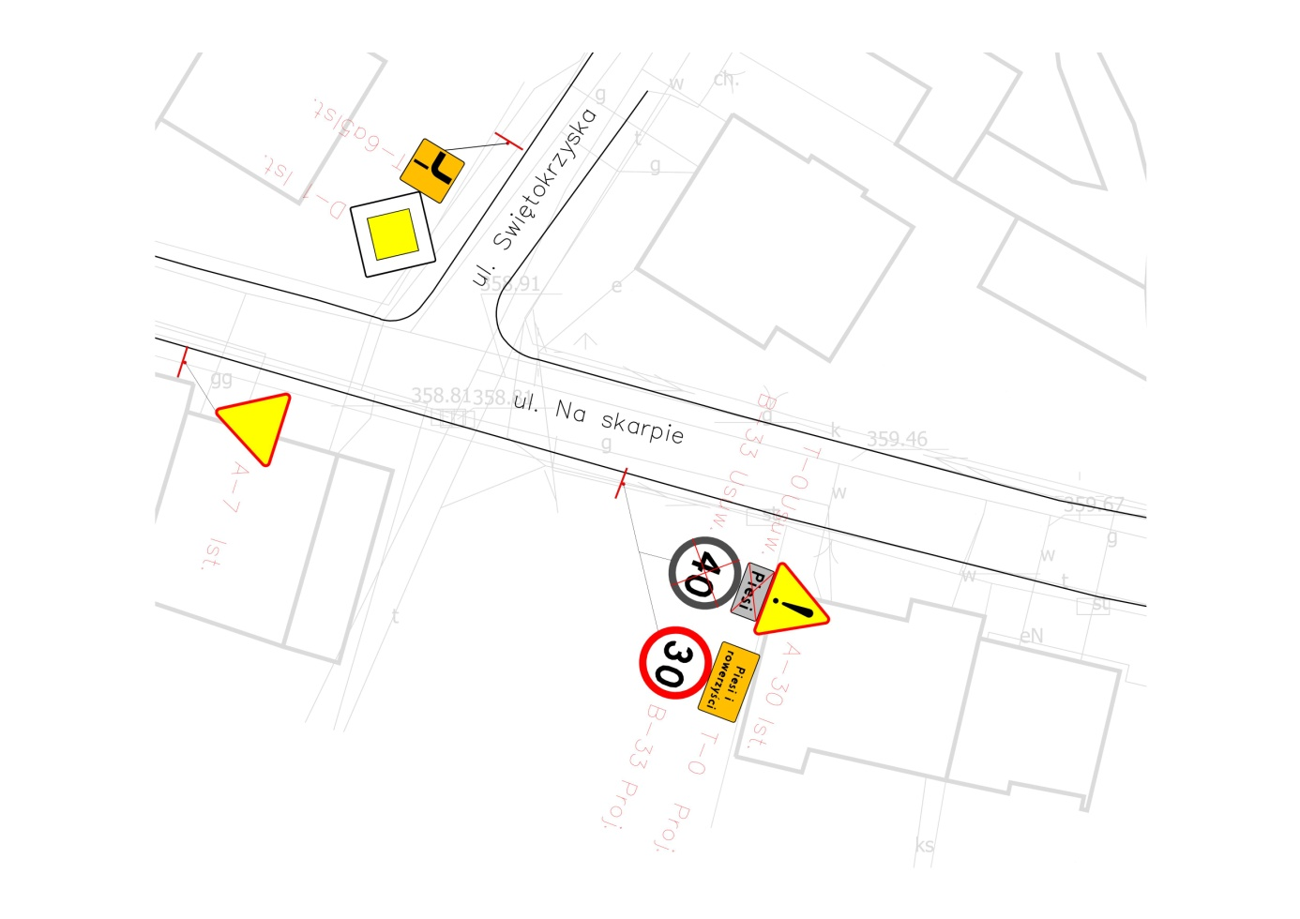

8. TERMIN WPROWADZENIA STAŁEJ ORGANIZACJI RUCHU

Termin wprowadzenia nowej stałej organizacji ruchu przewiduje się do czerwca 2022.